

Control de la operación de los sistemas de tratamiento de aguas residuales

**Breve descripción:**

En este componente formativo se establecen los criterios para el aprendizaje integral del control de vertimientos, de acuerdo con lineamientos técnicos y legales a nivel nacional. Todo ello, teniendo en cuenta las necesidades de los sectores económicos colombianos, el desarrollo tecnológico y la innovación en equipos, materiales y sistemas de tratamientos eficientes en la recolección, manejo, evacuación, diseños, construcción, puesta en marcha, operación y mantenimiento de los sistemas de tratamiento de aguas residuales.

**Mayo 2023**

Tabla de contenido

[Introducción 1](#_Toc140332866)

[1. Conceptos generales 3](#_Toc140332867)

[2. Sistemas para el tratamiento físico, químico y biológico del agua residual 8](#_Toc140332868)

[2.1. Tipos 9](#_Toc140332869)

[2.2. Tratamientos primarios del agua residual 16](#_Toc140332876)

[2.3. Tratamientos secundarios del agua residual 29](#_Toc140332881)

[2.4. Tratamientos terciarios del agua residual 45](#_Toc140332888)

[3. Variables a considerar en una planta de tratamiento de agua residual 46](#_Toc140332889)

[3.1. Concentración 46](#_Toc140332890)

[3.2. Carga contaminante 47](#_Toc140332891)

[3.3. Eficiencia del PTAR 47](#_Toc140332892)

[4. Procesos y protocolos de mantenimiento 49](#_Toc140332893)

[5. Emergencias y contingencias en el tratamiento de vertimientos 51](#_Toc140332894)

[5.1. Tipos de emergencias 51](#_Toc140332895)

[5.2. Protocolos de emergencias 55](#_Toc140332899)

[6. Seguridad y salud en el trabajo 58](#_Toc140332900)

[Síntesis ...................... 60](#_Toc140332902)

[Material complementario 61](#_Toc140332903)

[Glosario.......... 63](#_Toc140332904)

[Referencias bibliográficas 65](#_Toc140332905)

[Créditos...... 67](#_Toc140332906)

Introducción

Se da la bienvenida a este componente formativo en el cual podrá conocer, comprender y asimilar todas las bases necesarias para el control de los vertimientos industriales, tal como se presenta en el siguiente video en el que se expone brevemente los contenidos en los que se profundizarán.

1. Control de la operación de los sistemas de tratamiento de aguas residuales

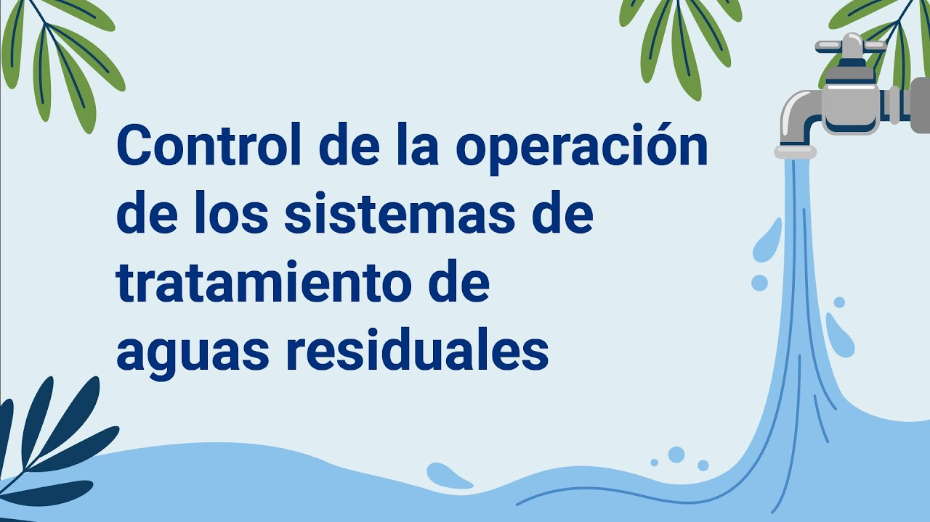

[**Enlace de reproducción del video**](https://youtu.be/ONu6iFHQS-w)

|  |
| --- |
| **Síntesis del video: Control de la operación de los sistemas de tratamiento de aguas residuales** |
| El control de los vertimientos industriales vincula los sistemas para el tratamiento físico, químico y biológico; en el que se tiene en cuenta los tipos, las características, protocolos de funcionamiento, eficiencias de tratamiento, sistemas de tratamiento de lodos convencionales, equipos hidráulicos, mecánicos, eléctricos y de control.  A lo largo del componente formativo podrá hacer un acercamiento responsable a los conceptos de procesos de mantenimiento de sistemas de tratamiento y equipos para el control de las aguas residuales.  Junto con el manejo de las emergencias y contingencias en el tratamiento de los vertimientos; todo ello enmarcado en la normativa legal y técnica de la seguridad y salud en el trabajo.  ¡Adelante! Es hora de iniciar este camino de aprendizaje y fortalecer el control de los vertimientos resultantes de los procesos operacionales del sector productivo. |

# Conceptos generales

El tamaño de la fuente debe reflejar la jerarquía del texto. Por lo tanto, los encabezados deben tener un tamaño mayor que el del contenido. Específicamente, se han definido estilos para los siguientes elementos: párrafos, títulos hasta el nivel 5 (H1, H2, H3, H4, H5), tablas y sus respectivos títulos, figuras y videos, listas ordenadas y no ordenadas, así como palabras que son extranjerismos.

El agua es vital en muchos sentidos, ya que forma parte de todos los seres vivos y todos interactúan de alguna manera con ella, por ejemplo, desde la cadena trófica se puede evidenciar que las plantas la necesitan como alimento en su crecimiento y, de ahí en adelante, cada ser vivo independientemente de su lugar en la cadena alimenticia, se beneficia de ella para su supervivencia. El 65% del cuerpo humano es agua y se necesita para cada uno de los órganos, también para digerir los alimentos o defenderse de las enfermedades.

Este recurso es necesario para las actividades del diario vivir del ser humano, pues no solo se usa para satisfacer la sed, sino también en la agricultura, las fábricas y por supuesto en las viviendas. Con el paso de los siglos, los seres humanos se han dado cuenta de la importancia del agua y han diseñado estructuras para su aprovechamiento como canales, sistemas de riego, acueductos, represas y embalses, todo esto con el fin de generar el desarrollo en las industrias y la calidad de vida en los hogares. El verdadero problema radica en el mal uso del recurso, como la sobreexplotación, el desperdicio y la contaminación de esta en cualquier tipo de cuerpo de agua. Como se sabe, el agua cuenta con un ciclo natural y esto provoca efectos irreparables en los ecosistemas y en cada ser vivo que habita el planeta.

A continuación, se presenta algunos términos y conceptos importantes, los cuales vale tener presentes y comprendidos durante el estudio de este componente formativo, para una mejor asimilación de los temas y contenidos:

1. **Aguas residuales o vertimientos.** Residuos líquidos descargados por viviendas, instituciones, fábricas y fincas. Se clasifican generalmente en aguas residuales domésticas e industriales. La primera se caracteriza por ser un vertimiento proveniente de actividades residenciales o institucionales. Por otro lado, el vertimiento industrial es la descarga que se realiza de un proceso productivo. ya sea en la elaboración de un producto o la prestación de un servicio.
2. **Contaminación del agua.** De acuerdo con la guía PRAES del jardín Botánico y la universidad Libre, Se entiende por contaminación del medio hídrico la acción y el efecto de introducir materias o formas de energía, o inducir condiciones en el agua que, de modo directo o indirecto, impliquen una alteración perjudicial de su calidad en relación con su función ecológica o usos posteriores. Es muy fácil contaminar el agua cuando se encuentra en forma líquida y de vapor, pero no en estado sólido (hielo). Con frecuencia el sabor, el olor y el aspecto del agua indican que está contaminada, pero la presencia de contaminantes peligrosos sólo se puede detectar mediante pruebas químicas y biológicas específicas y precisas. Existen contaminantes físicos (líquidos y sólidos), químicos y biológicos. (pág. 50, 2013)
3. **Contaminantes físicos del agua**. Pueden ser líquidos insolubles o sólidos, tanto de origen natural, como diversos productos sintéticos, que son arrojados al agua como resultado de las actividades del hombre. Los principales contaminantes físicos del agua registrados actualmente son espumas, residuos oleaginosos y el calor (contaminación térmica) entre muchos otros. Su principal impacto consiste en que afectan el aspecto del agua y cuando flotan o se sedimentan interfieren con la flora y fauna acuáticas. Jardín Botánico de Bogotá y Universidad Libre (2013) Guía metodológica para la formulación de proyectos ambientales escolares. Pág. 50.
4. **Contaminantes líquidos del agua.** Los contaminantes en forma líquida provienen de las descargas de desechos domésticos, agrícolas e industriales en las vías acuáticas, de terrenos de alimentación de animales, de terrenos de relleno sanitario, de drenajes de minas y de fugas de fosas sépticas, entre otros. Estos líquidos contienen minerales disueltos, desechos humanos y de animales, compuestos químicos sintéticos, y materia coloidal y en suspensión.
5. **Contaminantes sólidos del agua**. Entre los contaminantes sólidos se encuentran la arena, arcilla, tierra, ceniza, materia vegetal agrícola, grasas, brea, papel, hule, plásticos, madera y metales, entre muchos otros tipos de residuos comúnmente arrojados a las fuentes y rondas.
6. **Contaminantes químicos del agua.** Incluyen compuestos inorgánicos y orgánicos disueltos o dispersos en el agua, originados generalmente por los procesos productivos de las industrias, el consumo de sus productos y desechos, del metabolismo animal, y en menor frecuencia, por los volcanes.
7. **Contaminantes inorgánicos.** Provienen de descargas domésticas, agrícolas e industriales o de la erosión del suelo. Los más frecuentes son cloruros, sulfatos, nitratos y carbonatos. También desechos ácidos, alcalinos y gases tóxicos disueltos en el agua como los óxidos de azufre, de nitrógeno, amoníaco, cloro y sulfuro de hidrógeno (ácido sulfhídrico). Gran parte de estos contaminantes son liberados directamente a la atmósfera y bajan arrastrados por la lluvia. Esta lluvia ácida, tiene efectos nocivos que pueden observarse tanto en la vegetación como en edificios y monumentos de las ciudades industrializadas.
8. **Contaminantes orgánicos del agua**. Provienen de los desechos humanos y animales, del producto de la descomposición de estos, de los restos de los mataderos, del procesamiento de los alimentos; de productos químicos industriales de origen natural como aceites, grasas, breas y tinturas; y de diversos productos químicos sintéticos como pinturas, herbicidas, insecticidas, entre otros. Los contaminantes orgánicos consumen el oxígeno disuelto en el agua y afectan la vida acuática (eutrofización).
9. **Contaminantes biológicos del agua.** Incluyen hongos, bacterias y virus que provocan enfermedades; algas y otras plantas acuáticas. Algunas bacterias son inofensivas y otras participan en la degradación de la materia orgánica contenida en el agua.
10. **Alcantarillado**. Conjunto de estructuras para la evacuación de las aguas residuales bien sean industriales, domésticas o de aguas lluvias. También existe el alcantarillado de aguas combinadas que se encarga del transporte de todo tipo de agua sin importar su proveniencia. El sistema más adecuado para el transporte de agua a nivel municipal es el alcantarillado separado, pues divide las aguas residuales y las aguas lluvias de manera independiente lo que evita aumentar caudales de aguas contaminadas.
11. **Caja de inspección.** Cámara ubicada en sitios estratégicos de la red de alcantarillado, en puntos de evacuación de agua residual o lluvia de empresas, fincas o algunas viviendas.
12. **Caracterización de aguas residuales.** Análisis de la cantidad de agua o caudal que se vierte en uno o más puntos en donde se establecen las características físicas, químicas y biológicas de las aguas residuales, tal y como lo establecen los lineamientos técnico-legales en el país.

# Sistemas para el tratamiento físico, químico y biológico del agua residual

El control de las aguas residuales se basa mayormente en tratamientos físicos, químicos y biológicos que depuran las concentraciones contaminantes presentes en un vertimiento originado de manera antrópica. Es por ello por lo que existen las plantas de tratamiento de aguas residuales PTAR, las cuales cuentan con un tren de tratamiento dividido por unidades primarias, secundarias y terciarias. En cada una de estas unidades de tratamiento se eliminan las concentraciones contaminantes de acuerdo con su diseño y funcionamiento. Estos a su vez cuentan con una eficiencia de tratamiento, que es la que permite entregar en el efluente el agua en buenas condiciones.

Es así como los tratamientos físicos se concentran en remover principalmente sólidos, partiendo del diseño de su estructura. Por otro lado, el tratamiento químico se da a través de la dosificación de un agente o reactivo que de acuerdo con las necesidades de tratamiento del agua puede coadyuvar a sedimentar sólidos, desinfectar o hasta precipitar metales pesados. Por último, el tratamiento biológico es el encargado de remover la carga orgánica que contiene el agua residual, que por lo general por acción de ciertos microorganismos depuran el agua residual en su proceso metabólico y de digestión.

## Tipos

En la siguiente tabla se muestra la clasificación de algunos de los tratamientos más usuales de agua residual, de acuerdo con su tipo. Haga un estudio juicioso de esta tabla y tome nota atenta de los aspectos más importantes en este punto “Tipos de tratamiento”:

1. Tipos de tratamiento

| Tipo de tratamiento | Físico | Químico | Biológico |
| --- | --- | --- | --- |
| Pretratamientos y tratamientos primarios | * Desbaste * Tamizado * Cribado * Desarenadores * Sedimentador * Flotación * Homogenización * Torres y bandejas de enfriamiento o aireación * Filtración | * Neutralización * Coagulación * Floculación horizontal y vertical |  |
| Tratamientos secundarios |  |  | * Aireación extendida * Lagunas de oxidación * Digestores * Aerobios * Anaerobios * Biodiscos * Filtro percolador * Reactor UASB y RAP * Fitorremediación * Humedales artificiales * Filtro FAFA * Trampa de grasas * Tanque séptico |
| Tratamientos terciarios | * Micro filtración * Ultrafiltración * Osmosis inversa * Electrodiálisis * Eliminación de nutrientes | * Cloración * Cerámico * Ozono * Procesos avanzados de oxidación * Desinfección UV * Resinas de intercambio iónico |  |

### Pretratamientos

Los pretratamientos y los que se presentarán enseguida son los más representativos, de acuerdo con su clasificación.

Los pretratamientos engloban a aquellos procesos que se sitúan a la entrada de la planta depuradora para eliminar residuos sólidos, arenas y grasas, que de no ser separados dañarían mecánicamente los equipos de las siguientes fases del tratamiento y sedimentarían en las tuberías y conductos de la instalación, obstruyéndolos o bien producirían pérdida de eficacia (p.e. grasas en el reactor biológico). En todos los procesos se eliminan los contaminantes del agua residual por medios físicos.

### Desbaste

Es una operación en la que se eliminan los sólidos de mayor tamaño del agua residual. El agua se hace pasar por rejas o tamices y tiene como objetivo separar todos aquellos materiales de tamaño excesivamente grueso que, además de representar por sí una forma de contaminación (sólidos en suspensión), pueden dañar u obstaculizar las fases sucesivas del tratamiento.

### Tipos de rejas de desbaste según separación entre barrotes

* **Rejas de desbaste.** Las rejas de desbaste pueden clasificarse según el espacio libre que hay entre los barrotes. Esta distancia libre marcará qué tipo de sólidos quedarán atrapados y qué tipo podrán pasar al sistema de tratamiento de agua (Deagua, 2020).
* **Rejas de desbaste de gruesos.** Son rejas de desbaste para filtrar sólidos grandes; están compuestas por un recipiente y una reja con una separación entre barrotes de 12mm a 25mm, retienen la mayoría de los sólidos grandes y dejan pasar los sólidos más finos para que puedan ser tratados (Deagua, 2020).
* **Rejas de desbaste de finos**. Son rejas de desbaste para filtrar sólidos finos, están compuestas por un recipiente y una reja con una separación entre barrotes de 6mm a 12mm, retienen los sólidos grandes y la mayoría de los sólidos finos, y solo dejan pasar los fangos más finos para que puedan ser tratados (Deagua, 2020).
* **Las rejillas también operan de manera manual.** Las rejas de desbaste de limpieza manual son las más utilizadas por su economía, ya que el usuario deberá limpiar periódicamente la reja manualmente con un rastrillo y eliminar los sólidos atrapados. Las rejas de desbaste de limpieza automática se caracterizan por su funcionamiento mecánico. Atrapan los sólidos más gruesos y a través de un cepillo o brazo hidráulico las envían a un contenedor para su reciclado (Deagua, 2020).
* **Cada tipo de reja de desbaste está compuesta de:** Reja de desbaste de gruesos, recipiente, tapa de registro, tubería de entrada y de salida, reja con separación entre barrotes de 12-25mm, reja de desbaste de finos, recipiente, tapa de registro, tubería de entrada y de salida y reja con separación entre barrotes de 6-12mm (Deagua, 2020)

1. Desbastes

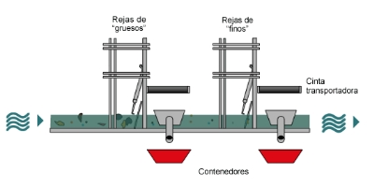

### Desarenado

El proceso de desarenado se utiliza para separar la arena, la grava, etc., arrastrada en suspensión por el efluente. Esta arena origina depósitos en canales y tuberías, abrasión y desgaste sobre los elementos mecánicos en movimiento y dificulta la eliminación y digestión de los lodos separados en los tanques de sedimentación, al aumentar su densidad (Cyclusid depuración industrial, s.f.).

De acuerdo con la empresa mexicana Domos agua (2018), los tipos de desarenadores se dividen en:

* **Desarenadores de flujo horizontal**: consiste en reducir la velocidad de flujo del agua, con el fin de que las partículas sólidas que se encuentran suspendidas se decanten y se depositen en el fondo. Esto se logra ensanchando el canal en un tramo, en donde existirán canales paralelos que ayuden en la limpieza de las partículas depositadas. Se debe medir el caudal y la velocidad mediante un canal *parshall* para mantener controlado el flujo de agua.
* **Desarenadores de flujo vertical:** están compuestos por varios compartimentos, de tal manera que de inicio a fin y, la velocidad sea decreciente, a través de estos compartimentos el agua fluye de forma vertical. En estos desarenadores se lleva a cabo la floculación (proceso químico en el que se añaden sustancias denominadas floculantes para hacer más eficiente la decantación de las partículas suspendidas). Los materiales con los que se construyen las paredes de los compartimentos son concretos, asbesto o madera y la profundidad de estos es de tres a cuatro metros.
* **Desarenadores de flujo inducido**: estos desarenadores tienen forma rectangular y en ellos se inyecta aire mediante aireadores tipo turbina para producir el movimiento del agua en forma de espiral, lo cual produce la decantación de los sólidos suspendidos. Este proceso también favorece la deposición de la materia orgánica. Posteriormente, se lleva a cabo la separación de las arenas de forma manual o mecanizada, de acuerdo con el tamaño de la planta.

1. Desarenadores

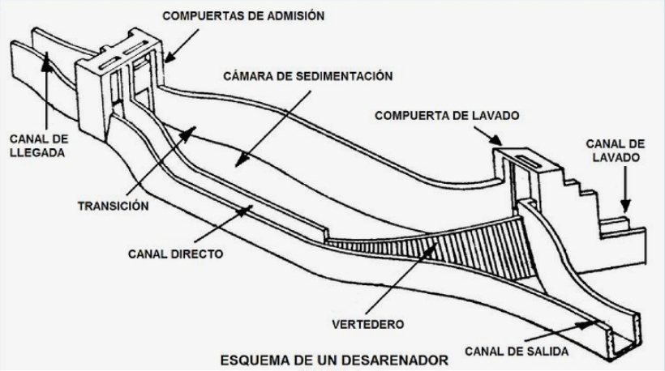**Nota.** Tomado de Universidad de Loja (2015). <https://vdocuments.mx/calculo-del-desarenador.html>

### Desengrasado

Después de cualquiera de los tres procesos de desarenado se tiene que efectuar un desengrasado para separar las grasas y aceites de los canales, previniendo que los siguientes procesos se vean afectados. Aunque existen desarenadores que llevan el proceso de desengrasado de manera conjunta con el desarenado mediante aire comprimido (Domos agua, 2018).

1. Desarenado, desengrasado y elevación

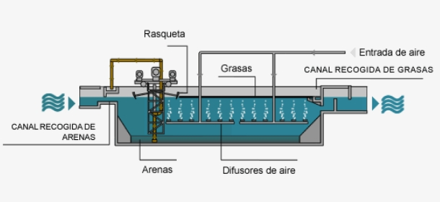

**Nota.** Tomado de Educarex (2007).

De acuerdo con la empresa Cyclusid el desengrasado consiste en la separación de las grasas y aceites arrastrados por el agua residual.

Las grasas en las aguas residuales crean numerosos problemas en el proceso de depuración, entre los que se destacan:

* Adhesión a aparatos, conductos o depósitos, dificultando la depuración.
* Obstrucción de las rejillas finas.
* Formación de una capa en la superficie de los decantadores, que dificulta la sedimentación al atraer hacia arriba pequeñas partículas de materia orgánica.
* Dificulta la correcta aireación en la depuración de fangos activos.

### Homogenización

La situación más habitual es que la entrada de agua residual a la planta depuradora sea variable en el tiempo, tanto en lo que respecta al caudal como a la carga contaminante. Estas variaciones, especialmente las descargas, dificultan el correcto desarrollo de los tratamientos, ya sean de tipo fisicoquímico o biológico. Para solventar tales problemas se puede recurrir a la igualación de caudales y/o a la homogeneización de la concentración de contaminantes, es decir, optimizar las condiciones operativas de las fases siguientes (Cyclusid depuración industrial, s.f.).

1. Tanque de homogenización

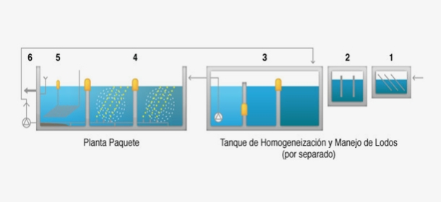

**Nota.** Tomado de Tecnología Assul, S.A. De C.V.(s.f.).

## Tratamientos primarios del agua residual

Son aquellos que eliminan los sólidos en suspensión presentes en el agua. Los principales procesos fisicoquímicos que pueden ser incluidos en el tratamiento primario son:

* Sedimentación
* Flotación
* Coagulación – floculación
* Filtración (Acuatecnia S.A.S., 2018)

### Sedimentación

Es un proceso de separación por gravedad que hace que una partícula más densa que el agua tenga una trayectoria descendente, depositándose en el fondo del sedimentador. Está en función de la densidad del líquido, del tamaño, del peso específico y de la morfología de las partículas (Acuatecnia S.A.S, 2018), ver figuras 5 y 6.

1. Sedimentador circular

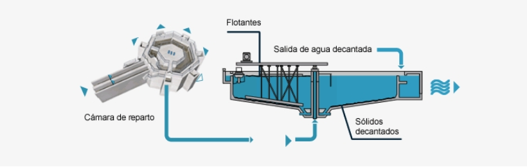

Nota. Tomado de Educarex (2007). <http://contenidos.educarex.es/mci/2007/11/activid/edar/edar.html>

1. Decantación primaria

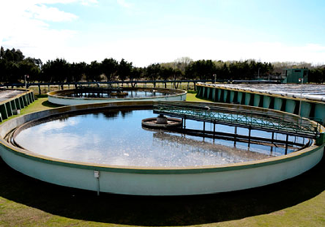

Nota. Tomado de Tratamiento del agua (s.f.). <http://www.tratamientodelagua.com.mx/wp-content/uploads/Sedimentador-circular.png>

De acuerdo con Maldonado (s.f.), los tipos de sedimentación se pueden clasificar como:

* + **Sedimentación de partículas discretas:** son aquellas partículas que no cambian de características (forma, tamaño, densidad) durante la caída. Se denomina sedimentación o sedimentación simple al proceso de depósito de partículas discretas. Este tipo de partículas y esta forma de sedimentación se presentan en los desarenadores, en los sedimentadores y en los presedimentadores como paso previo a la coagulación en las plantas de filtración rápida y también en sedimentadores como paso previo a la filtración lenta.
  + **Sedimentación de partículas floculentas:** partículas floculentas son aquellas producidas por la aglomeración de partículas coloides desestabilizadas a consecuencia de la aplicación de agentes químicos. A diferencia de las partículas discretas, las características de este tipo de partículas —forma, tamaño, densidad— sí cambian durante la caída; se denomina sedimentación floculenta o decantación al proceso de depósito de partículas floculentas. Este tipo de sedimentación se presenta en la clarificación de aguas como proceso intermedio entre la coagulación-floculación y la filtración rápida.
  + **Sedimentación por caída libre e interferida:** cuando existe una baja concentración de partículas en el agua, estas se depositan sin interferir y se denomina a este fenómeno caída libre. En cambio, cuando hay altas concentraciones de partículas se producen colisiones que las mantienen en una posición fija y ocurre un depósito masivo en lugar de individual. A este proceso de sedimentación se le denomina depósito o caída interferida o sedimentación zonal. Cuando las partículas ya en contacto forman una masa compacta que inhibe una mayor consolidación se produce una compresión o zona de compresión. Este tipo de sedimentación se presenta en los concentradores de lodos de las unidades de decantación con manto de lodos.
  + **Decantación**: es un método físico para separar componentes de distinta densidad, de modo que el más denso se ubica en el fondo del decantador, en virtud de la fuerza de gravedad. De este modo, el agua clara o clarificada se ubicará en la superficie.

1. Decantación

Diagrama de una planta de tratamiento de agua.


Nota. Tomado de El agua potable (s.f.). <http://www.elaguapotable.com/decantacion.htm>

• Los tipos de sedimentadores se clasifican por: su forma, la cual puede ser cuadrada, rectangular o redonda. En virtud del escurrimiento que proporcionan también pueden tipificarse como sedimentadores de escurrimiento vertical o de escurrimiento radial. En general, los tipos de sedimentadores son los que presenta la siguiente figura:

1. Tipos de sedimentadores

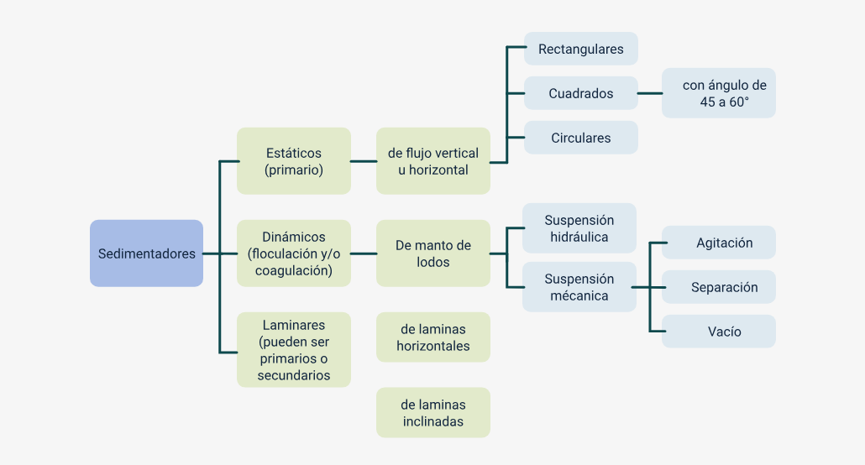

Nota. Tomado de Pedraza (2020).

• Los sedimentadores y su clasificación:

Los sedimentadores pueden ser tratamientos primarios o secundarios dependiendo de su ubicación dentro del tren de tratamiento, esto depende de las necesidades de tratamiento de acuerdo con las características del agua residual inicial.

El siguiente esquema ilustra las diferencias entre ambos sedimentadores:

1. Sedimentadores

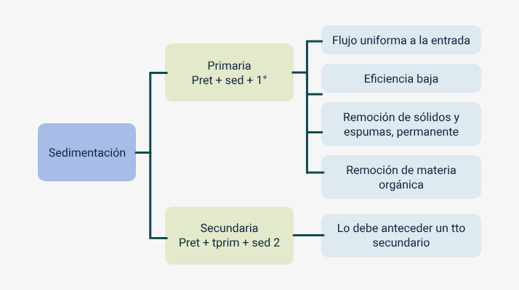

Nota. Tomado de Pedraza (2020).

### Flotación

Es un proceso físico fundamentado en la diferencia de densidades. La flotación permite separar la materia sólida o líquida de menor densidad que la del fluido, por ascenso de esta hasta la superficie del fluido, ya que en este caso las fuerzas que tiran hacia arriba (rozamiento y empuje del líquido) superan a la fuerza de la gravedad. Se generan pequeñas burbujas de gas (aire), que se asociarán a las partículas presentes en el agua y serán elevadas hasta la superficie, donde son arrastradas y sacadas del sistema (Acuatecnia S.A.S., 2018).

* **¿En qué consiste la flotación?.** En unir las burbujas de aire al material suspendido, causando una reducción neta del peso específico. Las burbujas de tamaño micrométrico se producen por disolución del aire en el agua residual a presiones elevadas, seguida por su posterior liberación a la presión atmosférica. Cuando la presión se reduce a las condiciones atmosféricas el aire disuelto presente en exceso hasta la saturación es liberado en forma de burbujas extremadamente finas que se adhieren a las materias en suspensión.
* **¿Qué sistema se usa para la flotación?.** Los sólidos, grasas y flóculos flotan hacia la parte superior de la celda de flotación por aire disuelto y se eliminan mediante un dispositivo de barrido. Para el efecto de flotación se utiliza un sistema de presurización de agua recirculada. Dentro de ellos podemos encontrar el sistema de flotación por aire disuelto que se ha convertido en el sistema de clarificación de aguas más versátil (Aguas Sigma, 2016).
* **¿Qué permiten solucionar los sistemas de flotación?.** Permiten dar solución a gran cantidad de necesidades como:
  + Pretratamiento de aguas residuales: separación de grasas y sólidos en suspensión.
  + Tratamientos físico-químicos.
  + Clarificación de aguas de reactores biológicos.
  + Espesadores de lodos.
  + Pretratamiento de aguas potables - separación de sólidos en suspensión.
  + Pretratamiento en plantas de osmosis inversa - separación de algas.
  + Pretratamiento en aguas de proceso.
  + Recuperación de fibra en plantas papeleras.

1. Flotación

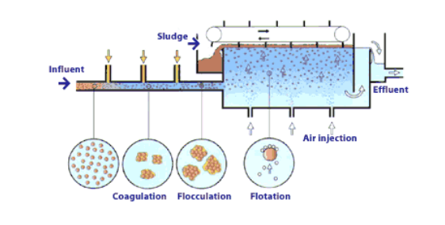

Nota. Tomado de El agua potable (s.f.). <http://www.elaguapotable.com/decantacion.htm>

* **¿Qué es el sistema de flotación por aire inducido?.** Cuando el objetivo no es disponer de una gran eficiencia y calidad del agua y, la necesidad es disponer de un equipo robusto, fácil de utilizar, de bajo mantenimiento y económico, existe el sistema de flotación por aire inducido. En este el corazón del sistema es el inductor especial: el aireador impulsor gira creando un remolino y una depresión dentro de la celda que produce una aspiración del aire a través del eje hueco. El aire penetra en el líquido al llegar a la celda de aireación, mediante grandes cantidades de micro burbujas. La mezcla rica en aire es liberada en la celda de flotación facilitando la separación de fases (Aguas Sigma, 2016).

### Coagulación-floculación

En muchos casos parte de la materia en suspensión está formada por partículas de muy pequeño tamaño, lo que conforma una suspensión coloidal. Estas suspensiones coloidales suelen ser muy estables, en muchas ocasiones debido a interacciones eléctricas entre las partículas. Por tanto, tienen una velocidad de sedimentación extremadamente lenta, por lo que haría inviable un tratamiento mecánico clásico. Una forma de mejorar la eficacia de todos los sistemas de eliminación de materia en suspensión es la adición de ciertos reactivos químicos que, en primer lugar, desestabilicen la suspensión coloidal (coagulación) y a continuación favorezcan la floculación de estas para obtener partículas fácilmente sedimentables (Acuatecnia S.A.S., 2018).

1. Floculadores

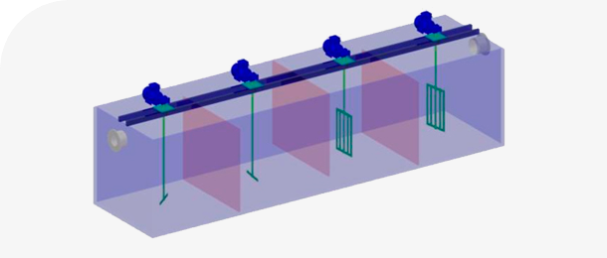

Nota. Tomado de Eathisa (2018). <http://eathisa.com/productos/floculadores/>

* **Objetivo principal.** De acuerdo con FRC Systems, el objetivo principal de un floculador es mezclar los coagulantes y los floculantes con el agua residual y formar sólidos que puedan flotar. Los componentes principales incluyen una estructura metálica, una entrada, válvulas de muestreo, válvulas de inyección, tuberías y una salida. Las tuberías están configuradas de manera ascendente y serpenteante para reducir la cantidad de espacio necesario para brindar un tiempo de reacción química suficiente (FRC Systems, 2015).
* **Mecanismo – funcionamiento.** Lo que ocurre dentro de un floculador es un concepto bastante simple, se bombea agua hacia del floculador, inmediatamente después de la entrada se da inicio a la dosificación química, generalmente coagulantes, mediante válvulas de inyección. Más adelante se inyecta un polímero floculante y se mezcla en las secciones subsiguientes del floculador. Algunas unidades incluyen un medidor de pH en línea y puntos de inyección para agentes neutralizantes (FRC Systems, 2015).
* **Dosificación química.** Se puede variar de acuerdo con el tipo de floculante, pues permite que las partículas coloidales desestabilizadas o las partículas formadas durante la etapa de coagulación se ensamblen en agregados y luego se puedan separar del medio acuoso; entre ellos se encuentran los floculantes catiónicos y los aniónicos (FRC systems, 2015).
* **Preparación de los floculantes aniónicos**. Los floculantes aniónicos son preparados a base de copolímeros de acrilamida y ácido acrílico, con carga iónica negativa. Se unen con cargas catiónicas residuales sobre coagulantes adsorbidos a coloides coagulados. Su poder floculante intrínseco aumenta con el peso molecular. Las poliacrilamidas tienen el peso molecular más alto en el intervalo de 10-20 millones. Otros polímeros presentan propiedades específicas para condiciones específicas (Ingeniería Liquid technologies, s.f.).
* **Floculantes catiónicos.** Se basan en copolímeros de poliacrilamida que proporcionan una amplia gama de ionicidades además de los pesos moleculares necesarios para lograr el máximo rendimiento en cada aplicación. De acuerdo con Acoua tecnología (2020), puede haber varias cargas en un floculante. Hay polímeros catiónicos, basados en el nitrógeno, polímeros aniónicos, basados en los iones del carboxilato y los polianfolitos, que llevan cargas positivas y negativas.
* **Desestabilización de partículas.** Los principales coagulantes y floculantes utilizados para desestabilizar las partículas y producir floculantes en agua son:
  + Sulfato de aluminio.
  + Aluminato de sodio.
  + Cloruro de aluminio.
  + Cloruro férrico.
  + Sulfato férrico.
  + Sulfato ferroso.
  + Polielectrolitos (Acoua tecnología, 2020).

### Filtración

Es una operación en la que se hace pasar el agua a través de un medio poroso, con el objetivo de retener la mayor cantidad posible de materia en suspensión. El medio poroso tradicionalmente utilizado es un lecho de arena, de altura variable (Acuatecnia S.A.S., 2018).

* **Operación unitaria.** La filtración como operación unitaria para los procesos de tratamiento de aguas residuales es una práctica relativamente reciente. Actualmente la filtración se emplea de modo generalizado para conseguir una mayor eliminación de sólidos en suspensión, de los efluentes de los procesos de tratamiento biológicos y químicos, también se utiliza para la eliminación del fósforo precipitado por vía química, y como etapa previa de un proceso de electrodiálisis (Otero, 2006).
* **Formas de aplicación de la filtración.** La filtración puede efectuarse de muchas formas, con baja carga superficial (filtros lentos) o con alta carga superficial (filtros rápidos), en medios porosos (pastas arcillosas, papel de filtro) o en medios granulares (arena, antracita, granate o combinados), con flujo ascendente, descendente y mixto (parte ascendente y parte descendente). Por otro lado, el filtro puede trabajar a presión o por gravedad, según sea la magnitud de la carga hidráulica que exista sobre el lecho filtrante (Otero, 2006).
* **Clasificación de los filtros.** Los filtros pueden clasificarse de la siguiente manera, ver tabla 2.

1. Velocidad de filtración

| Velocidad de filtración | Medio filtrante usado | Carga sobre el lecho |
| --- | --- | --- |
| Rápidos: 120-360 m3 /(m2 día | Arena  Antracita  Mixtos:  Antracita (35 - 50 cm)  Arena (20-35 cm)  Mixtos: arena,  antracita, granate | Por gravedad |
| Lentos: 7-14 m3 /(m2 día) | Arena (h= 60-100 cm) | Por gravedad |

* **Otras clasificaciones.** De igual forma, los filtros también se clasifican por medio filtrante, es decir, el material de relleno en cantidad, capas y características según las necesidades del agua a trata

## Tratamientos secundarios del agua residual

El tratamiento secundario de depuración constituye una serie de importantes procesos de naturaleza biológica de tratamiento de las aguas residuales que tienen en común la utilización de microorganismos (entre las que destacan las bacterias) para llevar a cabo la eliminación de materia orgánica biodegradable, tanto coloidal como disuelta, así como la eliminación de compuestos que contienen elementos nutrientes (N y P) (Cyclusid depuración industrial, s.f.).

En la mayor parte de los casos la materia orgánica constituye la fuente de energía y de carbono que necesitan los microorganismos para su crecimiento. Además, también es necesaria la presencia de nutrientes que contengan los elementos esenciales para el crecimiento, especialmente los compuestos que contengan N y P, y por último, en el caso de sistema aerobio, la presencia de oxígeno disuelto en el agua. Este último aspecto será clave a la hora de elegir el proceso biológico más conveniente (Cyclusid depuración industrial, s.f.).

**Digestor aeróbico**

Es un método alternativo de tratar los lodos orgánicos producidos en el curso de las diversas operaciones de tratamiento. Los digestores aeróbicos se pueden emplear para el tratamiento de: (1) únicamente lodos activados o de filtros percoladores; (2) mezclas de lodos activados o de filtros percoladores con lodos primarios, o (3) lodo biológico en exceso de plantas de tratamiento de lodos activados sin sedimentación primaria. Actualmente, suelen emplearse dos variantes del proceso de digestión aerobia: el sistema convencional y el sistema con oxígeno puro, aunque también se ha empleado la digestión aerobia termófila (Aguamarket, 2017).

1. Tratamiento aerobio

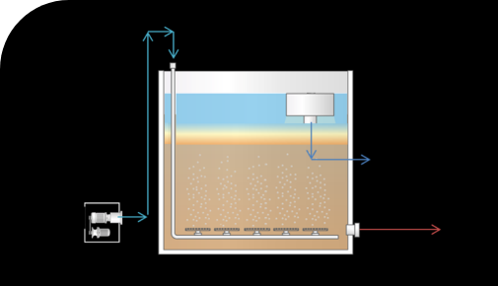

Nota. Tomado de Global Water & Energy (2020). <http://www.globalwe.com/es/soluciones/aguas-residuales/tratamiento-aerobio/>

#### Digestión aeróbica convencional

En esta el lodo se airea durante un largo período de tiempo en un estanque abierto, sin calefacción, empleando difusores convencionales o aireadores superficiales. El proceso se puede llevar a cabo de manera continua o discontinua. En plantas de pequeño tamaño se emplea el sistema discontinuo, en el que el lodo se airea y se mezcla completamente durante un largo período de tiempo, dejándose sedimentar a continuación en el interior del mismo estanque (Aguamarket, 2017).

#### Digestión con oxígeno y digestión aeróbica termófila

En los sistemas continuos, la decantación y concentración del lodo se realiza en un estanque independiente. La digestión con oxígeno puro es una modificación del proceso de digestión aerobia en el que se sustituye el aire por oxígeno puro. El lodo que resulta es parecido al lodo que se obtiene en los procesos de digestión aerobia convencionales. La digestión aerobia termófila representa un refinamiento adicional del proceso de digestión aerobia. Este proceso puede permitir conseguir altos rendimientos de eliminación de la fracción biodegradable (superiores al 80%) en tiempos de detención cortos (3 a 4 días), mediante la acción de bacterias termófilas a temperaturas entre 25º y 50º C superiores a la temperatura ambiente (Aguamarket, 2017).

### Digestor anaerobio

En este proceso se produce la descomposición de la materia orgánica e inorgánica en ausencia de oxígeno molecular. Sus principales aplicaciones han sido y siguen siendo hoy en día, la estabilización de lodos concentrados producidos en el tratamiento del agua residual y de determinados residuos industriales; sin embargo, recientemente se ha demostrado que los residuos orgánicos diluidos también se pueden tratar anaeróbicamente. En el proceso de digestión anaerobia, la materia orgánica contenida en la mezcla de lodos primarios y biológicos se convierte biológicamente, bajo condiciones anaerobias, en metano (CH4) y dióxido de carbono (C02) (Aguamarket, 2017).

* **¿Dónde sucede el proceso?.** El proceso se lleva a cabo en un reactor completamente cerrado. Los lodos se introducen en el reactor de forma continua o intermitente, y permanecen en su interior durante períodos de tiempo variables. El lodo estabilizado, que se extrae del proceso continuo o intermitentemente, tiene un bajo contenido en materia orgánica y patógenos, y no es putrescible. Los dos tipos de digestores anaeróbicos más empleados son los de alta y baja carga. En el proceso de digestión de baja carga no se suele calentar, ni mezclar el contenido del digestor, y los tiempos de detención oscilan entre 30 y 60 días. En los procesos de digestión de alta carga el contenido del digestor se calienta y mezcla completamente (Aguamarket, 2017).
* **Etapas de la conversión biológica.** La conversión biológica de la materia orgánica de los lodos parece que se produce en tres etapas. El primer paso del proceso comporta la transformación por vía enzimática (hidrólisis) de los compuestos de alto peso molecular en compuestos que puedan servir como fuentes de energía y de carbono celular. El segundo paso (acidogénesis) implica la conversión bacteriana de los compuestos producidos en la primera etapa en compuestos intermedios identificables de menor peso molecular. El tercer paso (metanogénesis) supone la conversión bacteriana de los compuestos intermedios en productos finales más simples, principalmente metano y dióxido de carbono. En un digestor, la conversión de los lodos orgánicos y de los residuos se lleva a cabo mediante la acción conjunta de diferentes organismos anaerobios (Aguamarket, 2017).
* **Hidrolización.** Un grupo de microorganismos se ocupa de la hidrolización de los polímeros orgánicos y de los lípidos para formar elementos estructurales básicos como los monosacáridos, los aminoácidos y los compuestos relacionados con estos. Un segundo grupo de bacterias anaerobias fermenta los productos de la descomposición para producir ácidos orgánicos simples, de los que el que se presenta con mayor frecuencia en los digestores orgánicos es el ácido acético. Este grupo de microorganismos, que reciben el nombre de no metanogénicos, está formado por bacterias facultativas y anaerobias estrictas, aunque de forma colectiva se conocen como bacterias "formadoras de ácidos (Aguamarket, 2017).

### Lechos bacterianos o filtros percoladores

Se trata de un sistema de depuración biológico aerobio cuyo funcionamiento se basa en hacer circular a través de un medio poroso, aire y agua residual. Están configurados en forma de cultivo fijo no sumergido y compuestos por un lecho, normalmente de gran diámetro, que puede estar formado por materiales naturales –cantos rodados, coque metalúrgico, escoria o antracita- o plásticos, y en cuya superficie se aplican de forma uniforme los líquidos residuales por medio de pulverizadores, y en forma de lluvia (SMA, 2015).

En la parte inferior del lecho se sitúan el sistema de drenaje para la salida del efluente del proceso y el sistema de entrada de aire para la ventilación. Esta puede llevarse a cabo de forma natural, lo que exige para un correcto funcionamiento diferencias de temperatura superiores a 2ºC entre el aire -agua o forzada–, suele emplearse solo cuando el tamaño del filtro es demasiado grande y no se puede garantizar la ventilación natural. Cabe destacar que el lecho debe permanecer aireado y con un caudal suficiente de percolación, que permita arrastrar las fracciones de biopelícula erosionadas o desprendidas, y sin saturación de agua. De esta forma, se puede prevenir, en caso de cargas altas, la formación de charcos en su superficie (SMA, 2015).

### Contactores biológicos rotativos: biodiscos y biocilindros

Los contactores biológicos rotativos están basados en los procesos biológicos aerobios. Estos requieren un contacto íntimo entre el agua residual, la biomasa activa y el oxígeno. Consisten en una serie de placas o discos colocados en un eje horizontal que giran lentamente dentro del tanque que contiene el agua residual, con un 49% de la superficie sumergida. Sobre la superficie de los discos se fija la biomasa que se encuentra alternativamente en contacto con el agua residual y el aire. Esto posibilita la ingestión de la materia orgánica por parte de los microorganismos y su posterior degradación en presencia del oxígeno del aire (Cyclusid, 2020).

#### Los biocilindros

Son una variante de los biodiscos, su principal diferencia es la sustitución de los discos por biocilindros, están formados por una malla metálica, cuyo interior se rellena de piezas de plástico que sirven de soporte a la biomasa. En estos sistemas se produce un exceso de biomasa que se desprende del contactor, esta se mantiene en suspensión en el tanque gracias al movimiento del material soporte. Para regular la cantidad de microorganismos presentes en el sistema se dispone de un clarificador o decantador secundario, en él se produce la sedimentación del exceso de biomasa (Cyclusid, 2020).

#### Características notables del proceso con biodiscos

Notable elasticidad, es decir, es capaz de absorber elevadas puntas de carga orgánica e hidráulica, manteniendo muy estables los niveles de salida. No requiere recirculación de fangos; el fango activo del proceso es el que permanece adherido a los discos. Si la carga aumenta, la película bacteriana crece espontáneamente y los sólidos en suspensión a la salida del biodisco disminuyen. Si la carga disminuye, la biomasa se desprende y aumentan los sólidos en el efluente al decantador secundario. No es necesario controlar la concentración del licor de mezcla, ya que el fango extraído es un desecho del proceso y ha de eliminarse como mejor convenga.

#### Ruidos y otras variables

El nivel de ruidos es muy bajo, factor que es muy importante tanto ambientalmente como por higiene y salud del personal. Las dimensiones de los depósitos de oxidación son menores que los utilizados por otros procesos. El rendimiento del proceso es más estable en épocas frías, debido al hecho de permanecer cubiertos los tanques. El consumo energético es muy reducido y a igualdad de resultados, comparándolo con un sistema de fangos activos, el consumo resulta ser la tercera parte Hidrometalica (s.f.).

#### El funcionamiento de los biodiscos

Se divide en cuatro etapas.

1. Biodiscos

La figura le representa Entrada y Tanque de sedimentación primaria Primera etapa de contacto y recepción de recirculación 
Segunda etapa de contacto _
Salida y Tanque de sedimentación secundaria y recirculación 

Nota. Tomado de Hidrometalica (s.f.). https://hidrometalica.com/biodiscos/

#### El agua bruta

El agua bruta de llegada entra a este tanque a través de la tubuladura de entrada, donde se produce una primera sedimentación de materia sólida. Los sólidos sedimentados se extraerán periódicamente por parte del usuario en la primera etapa donde se realiza la primera toma de contacto entre el agua bruta de entrada y los discos. La superficie de los discos se coloniza de forma natural, formando un recubrimiento visible. En la segunda etapa de contacto, gracias a la concepción del sistema de vertedero entre ambas etapas, se consigue un nivel de agua con menos fluctuaciones, favoreciendo el proceso y su salida hacia el “tanque de sedimentación secundaria”. Con el proceso de dos etapas se consigue aumentar el crecimiento de la biomasa de forma equilibrada y constante. En el tanque de sedimentación secundaria se produce la sedimentación de la materia sólida restante del proceso, a la cual se le realizan dos operaciones, la recirculación y extracción de sedimentos (Hidrometálica, s.f.).

### Reactores biológicos secuenciales (SBR)

Son reactores discontinuos en los que el agua residual se mezcla con un lodo biológico en un medio aireado. Se trata de un proceso que se combina en un mismo tanque: aeración/reacción y clarificación. La tecnología de los reactores biológicos secuenciales es una variante optimizada de la tecnología convencional de lodos activados. Se basa en el uso de un solo reactor que opera en forma discontinua secuencial. El sistema de los reactores biológicos secuenciales SBR consta de al menos cuatro procesos cíclicos: llenado, aireación, anoxia, decantación y vaciado, tanto de efluente como de los lodos. Esta tecnología es capaz de tolerar variaciones de carga y caudal y genera como producto lodos estabilizados, siendo en ocasiones, la tecnología más apropiada para la industria.

Se debe considerar que el tratamiento de aguas residuales mediante SBR se lleva a cabo en secuencia en 4 etapas:

* **Etapa de llenado:** es cuando se añade el sustrato al reactor. Según los objetivos previstos esta etapa puede ser estática, mezclada o aireada.
* **Etapa de reacción**: las necesidades del tratamiento dictarán si el reactor se somete o no a aireación. Aquí se proveen condiciones de mezcla en las que se permite el consumo de sustrato en condiciones ambientales controladas.
* **Sedimentación:** permite la separación de sólidos en condiciones de quietud. El resultado es un sobrenadante clarificado que se puede descargar como efluente. Generalmente, el tiempo de asentamiento varía entre media hora y una hora y media. Este proceso previene que el manto de sólidos flote, debido a la acumulación de gas.
* **Vaciado:** extracción del agua clarificada del reactor. El exceso de lodo activado residual es removido; este proceso toma tiempo, puede tardar entre un 5% y un 30% del tiempo total (Domos agua, 2019).

### Filtros verdes y humedales artificiales

Un filtro verde consiste en una superficie de terreno donde se establece una plantación forestal o agrícola, a la que se suministra, de forma recurrente y programada, aguas residuales urbanas. Una parte de estas aguas se evapora a la atmósfera y el resto es absorbido por las raíces de las plantas o es filtrada a través del suelo (TECPA, 2018).

* Filtros verdes.Un filtro verde provoca procesos físicos, químicos y biológicos naturales en el ecosistema suelo-agua. Estos procesos naturales reducen de forma considerable gran parte de los contaminantes del agua residual como: demanda biológica de oxígeno (DBO5), demanda química de oxígeno (DQO), sólidos suspendidos, nitrógeno, fósforo, y microorganismos patógenos (TECPA, 2018).

1. Tratamiento de aguas residuales mediante humedales artificiales


La figura representa un diagrama de una planta en crecimiento. En ella se observa un sistema de drenaje para las aguas residuales, un lecho superior para la aireación y un Macizo Filtrante.

Nota. Tomado de Construyored (2018). <https://construyored.com/oportunidades/6216-tratamiento-de-aguas-residuales-mediante-humedales-artificiales-el-sistema-frances-i>

#### Depuración de los filtros verdes

De acuerdo con la Universidad Veracruzana los mecanismos de depuración de los filtros verdes son, en primera instancia, los procesos físicos: granulometría y textura. Luego, procesos químicos: pH, capacidad de intercambio iónico, condiciones de aireación y encharcamiento. En tercer lugar, procesos biológicos: raíces, microorganismos (Universidad Veracruzana, s.f.).

1. Bioingeniería

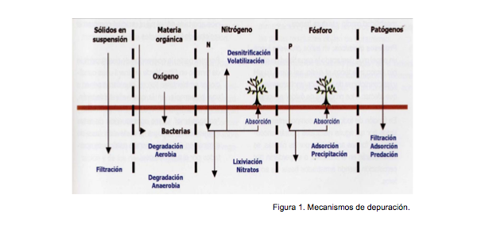

Nota. Tomado de la Universidad Veracruzana (s.f.). <https://sites.google.com/site/bioingenieriauv15/unidad-1-sistemas-de-depuracion-de-agua/1-3-filtros-verdes>

#### Reactor biológico de membrana (MBR)

(Reactor biológico + ultrafiltración) se incluyen en las denominadas tecnologías de membrana, las cuales han experimentado un gran desarrollo en la última década. La aplicación de estas tecnologías a los MBR permite la separación del fango y el líquido mediante membranas, obteniendo ventajas importantes frente a la separación en los tradicionales decantadores secundarios. El aumento de la demanda de agua ha impulsado la implantación de estos sistemas a escala real, especialmente en aquellos casos en que se plantea la posibilidad de reutilización de agua (Universidad de Alcalá, 2007).

1. Biorreactor de membrana

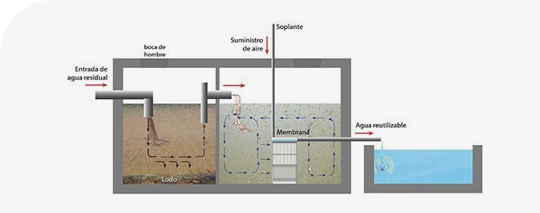

Nota. Tomado de Bioazul (s.f). <https://www.bioazul.com/mbr-biorreactor-de-membrana/>

#### Agua filtrada por membrana

Su funcionamiento se basa en que el agua del reactor biológico es filtrada pasando a través de las paredes de una membrana, debido a una pequeña depresión producida por una bomba centrífuga. El agua filtrada es extraída del sistema mientras el fango y los compuestos de tamaño superior al poro de la membrana quedan retenidos y permanecen o retornan al reactor biológico (Universidad de Alcalá, 2007).

#### Contralavado

Este ciclo se alterna con un corto contralavado, en el que se invierte el sentido del flujo para forzar el paso del agua filtrada desde el interior al exterior de la membrana para limpiarla. Periódicamente, en función del grado de ensuciamiento se realizan limpiezas químicas en profundidad de las membranas mediante su inmersión en una solución de limpieza (Universidad de Alcalá, 2007).

#### MBR y sus partes

De acuerdo con Remtamavares, los MBR están compuestos por dos partes principales:

* **Reactor biológico:** responsable de la degradación de los compuestos presentes en el agua residual.
* **Módulo de membranas:** encargado de llevar a cabo la separación física del licor de mezcla (Universidad de Alcalá, 2007).

#### Configuraciones básicas

Membranas o sistemas sumergidos: las membranas se sitúan dentro del propio reactor biológico, eliminando las necesidades de bombeo y aprovechando la agitación mecánica de la aireación (Universidad de Alcalá, 2007).

1. Membranas sumergidas

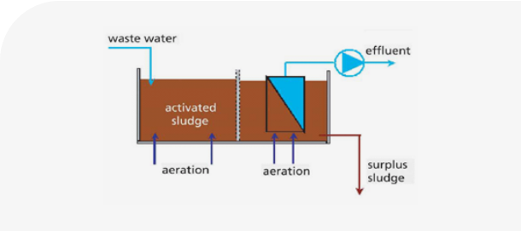

Nota. Tomado de la Universidad de Alcalá (2007). <https://www.madrimasd.org/blogs/remtavares/2007/04/12/63351>

#### Membranas externas o sistema de bucle externo

El contenido del reactor biológico se bombea al módulo de membranas. Las ventajas de este modelo residen en que el propio módulo de membranas sirve de contenedor de limpieza para las mismas y se evita su manipulación (Universidad de Alcalá, 2007).

1. Membranas externas

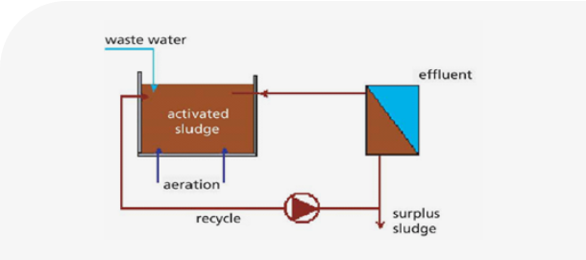

Nota. Tomado de la Universidad de Alcalá (2007). <https://www.madrimasd.org/blogs/remtavares/2007/04/12/63351>

### Electrocoagulación

El tratamiento por electrocoagulación en su esencia es similar a un proceso fisicoquímico de coagulación-floculación en el que es necesario añadir una serie de productos químicos, basados normalmente en sales metálicas para conseguir el proceso de coagulación, es decir, de desestabilización de los coloides responsables de la materia en suspensión (Hidritec, s.f.).

#### Desestabilización de los coloides

Mediante el procedimiento de electrocoagulación se aplica una diferencia de potencial a unos electrodos metálicos (normalmente aluminio y/o hierro). De esta forma, se produce una rápida desestabilización de los coloides por aplicación eléctrica y disolución de iones metálicos de los electrodos empleados.

#### Desinfección de bacterias, virus y parásitos

La consecuencia es una importante reducción en el contenido en sólidos en suspensión y eliminación de la DQO y DBO5, debido fundamentalmente a la desestabilización de los coloides, la decantación y separación de materia orgánica, aceites, grasas y metales pesados, así como iones, calcio y magnesio. Por otra parte, también se produce la desinfección de bacterias, virus o parásitos (Hidritec, s.f.), ver figura 19 un ejemplo gráfico de electrocoagulación.

1. Electrocoagulación

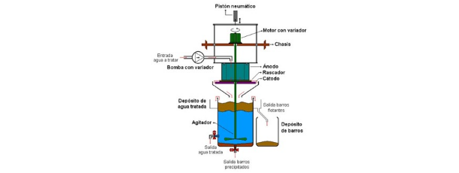

Nota. Tomado de Hidritec (s.f). Electrocoagulación (Anexos / Figura 46) <http://www.hidritec.com/hidritec/electrocoagulacion>

#### Eliminación de sólidos, aceites y grasas

El sistema se suministra en una planta premontada con la parrilla de electrodos en forma de placas y dimensionada para el caso concreto, incluyendo el cuadro de control y potencia del equipo. De forma habitual, se suministra con un sistema de decantación lamelar o separador por flotación DAF para lograr un mayor rendimiento en la eliminación de los sólidos, aceites y grasas desestabilizados.

#### Biodegradabilidad

El sistema es apropiado para aguas residuales de tipo industrial con altas cargas de DQO, sólidos en suspensión, grasas, aceites y color como tratamiento único o bien como pretratamiento biológico, mejorando la biodegradabilidad del agua residual (Hidritec, s.f.).

## Tratamientos terciarios del agua residual

La finalidad de los tratamientos terciarios es eliminar la carga orgánica residual y aquellas otras sustancias contaminantes no eliminadas en los tratamientos secundarios, como por ejemplo, los nutrientes, fósforo y nitrógeno. Estos procesos son de naturaleza biológica o fisicoquímica, siendo el proceso unitario más empleado el tratamiento fisicoquímico. Este consta de una coagulación – floculación y una decantación (Cyclusid depuración industrial, s.f.).

Otros procesos empleados como tratamientos terciarios son las resinas de intercambios de iones, la adsorción en carbón activo, la ultrafiltración, la ósmosis inversa, la electrodesinfección, las membranas cerámicas, etc.

#### Tratamientos terciarios del agua residual

Para realizar un estudio profundo y pertinente sobre los tratamientos terciarios del agua residual, le invitamos a consultar el siguiente recurso descargable. <https://ecored-sena.github.io/222319_CF17_TECNOLOGO_CONTROL_PREVENCION_AMBIENTAL_V2/downloads/anexo1.pdf>

# Variables a considerar en una planta de tratamiento de agua residual

Para realizar el diseño de una planta de tratamiento de agua residual es importante considerar el tipo de contaminantes presentes en el agua; si son de origen orgánico o inorgánico. Para esto es indispensable realizar una caracterización de vertimientos para identificar las concentraciones de los contaminantes en el agua residual de la organización y compararlos con las concentraciones permitidas según la normativa vigente y, si esta no cumple, es indispensable realizar el tratamiento respectivo.

Posterior a esto, definir el tipo de equipos de tratamiento a utilizar y calcular la carga contaminante que se genera y si el equipo estaría en la capacidad de realizar un porcentaje de remoción significativo que ayude a cumplir la normativa. También se debe definir el equipo de acuerdo con el espacio de la organización, presupuesto, si se requiere aerobio o anaerobio, los equipos, entre otras características de funcionabilidad y de rendimiento de cada equipo; según ficha técnica, qué tipos de equipos se podrían utilizar en los tratamientos primarios, secundarios y terciarios y si se puede prescindir de alguno porque no se requiere, ya sea porque no es necesario o porque cumple los parámetros de la normativa y no es requerido.

## Concentración

Es el peso de un elemento, sustancia o compuesto, por unidad de volumen del líquido que lo contiene.

La concentración se expresará en miligramos por litro (mg/l), excepto cuando se indiquen otras unidades (Decreto 3100 de 2003 Art. 4).

## Carga contaminante

Es el resultado de multiplicar el caudal promedio por la concentración de la sustancia contaminante, por el factor de conversión de unidades y por el tiempo diario de vertimiento del usuario medido en horas. es decir:

Cc = Q X 0.0864 X (t/24)

Donde:

Cc= Carga Contaminante, en kilogramos por día (Kg/dia)

Q= Caudal promedio, en litros por segundo (l/s)

C= Concentración de la sustancia contaminante, en miligramos por litro (mg/l)

0.0864 = Factor de conversión de unidades

t= Tiempo de vertimiento del usuario, en horas por día (h)

Ministerio de Ambiente, Vivienda y Desarrollo Territorial Decreto 3100 (2003) Art. 4

En el cálculo de la carga contaminante de cada sustancia, objeto del cobro de la tasa retributiva por vertimientos, se deberá descontar a la carga presente en el efluente las mediciones de la carga existente en el punto de captación del recurso siempre y cuando se capte en el mismo cuerpo de agua.

## Eficiencia del PTAR

Para realizar los cálculos de la eficiencia de la PTAR se puede identificar teniendo en cuenta el caudal de entrada en los equipos, las concentraciones de los contaminantes en el equipo y la carga contaminante del mismo contaminante en el equipo para calcular el % de remoción o eficiencia del equipo sea del tratamiento primario, secundario y terciario y, al calcular cada equipo del sistema y sus % de eficiencia en cada contaminante removido se puede hallar el total de la PTAR.

**Eficiencia del plan de tratamiento de agua residual - PTAR**

Para profundizar en el diseño del plan de tratamiento del aguar residual, le invitamos a consultar el siguiente recurso descargable.

# Procesos y protocolos de mantenimiento

El mantenimiento de los sistemas de tratamiento de agua residual son procesos indispensables para mantener el buen funcionamiento, la eficiencia, óptimas condiciones operativas y alargar la vida útil de una PTAR. En este orden de ideas toda instalación que cuente con un tren de tratamiento de una o varias unidades de tratamiento de agua residual debería contar con uno o varios protocolos, procedimientos e instructivos para el mantenimiento preventivo y correctivo de cada una de las unidades de tratamiento.

De acuerdo con el manual de operación y mantenimiento del sistema de tratamiento de aguas residuales, el mantenimiento preventivo es aquel que se realiza para conservar en buen estado las instalaciones y equipo de la planta, asegurando su buen funcionamiento y alargando su vida útil. Consiste en la ejecución de rutinas de trabajo que se realizan con mayor o menor frecuencia para prevenir desperfectos. Por otro lado, el manual menciona que el mantenimiento correctivo consiste en la reparación inmediata de cualquier daño que sufran los equipos o componentes del sistema de tratamiento de aguas residuales, lo cual ocasiona situaciones de emergencia. (ENDUPAR, 2012)

Visite los documentos que aquí se le proponen. Mediante su lectura consciente podrá apropiar los elementos de desarrollo de protocolos de mantenimiento preventivo y correctivo.

Anexo. Manual de operación y mantenimiento el sistema de tratamiento de aguas residuales. <https://ecored-sena.github.io/222319_CF17_TECNOLOGO_CONTROL_PREVENCION_AMBIENTAL_V2/downloads/doc1.pdf>

Anexo. Manual de operación, mantenimiento y limpieza PTAR. <https://ecored-sena.github.io/222319_CF17_TECNOLOGO_CONTROL_PREVENCION_AMBIENTAL_V2/downloads/doc2.pdf>

# Emergencias y contingencias en el tratamiento de vertimientos

De acuerdo con los términos de referencia para el permiso de vertimientos para usuarios que vierten a alcantarillado o fuente hídrica, en el caso de que el proceso productivo utilice sustancias peligrosas o contaminantes como combustibles, sustancias químicas, sustancias de riesgo biológico, entre otras, se deberá presentar un plan de contingencias que establezca las medidas a seguir en caso de derrames. Esto aplica para cualquier sustancia que represente un peligro para las personas o el medio ambiente.

Asimismo, el Ministerio a través de los términos de referencia establece que dichas medidas se deben desarrollar con el propósito de:

Evitar que se generen nuevos riesgos y/o reducir los riesgos existentes en el caso en el que se limite o impida el tratamiento del vertimiento.

Reducir la vulnerabilidad física y funcional del sistema de tratamiento.

Aumentar la capacidad de respuesta y recuperación en el caso de que se presente el vertimiento sin tratamiento (Ministerio de Ambiente, Vivienda y Desarrollo Territorial, 2011, p. 8).

## Tipos de emergencias

Las emergencias y contingencias deben analizarse por medio de la valoración objetiva de los riesgos, a través de la evaluación de la amenaza y la vulnerabilidad.

### Riesgos internos (tecnológicos)

El escenario de riesgos por fallas físicas y funcionales del sistema de vertimientos debe incluir los siguientes análisis:

* **Identificación de los factores de riesgos**. Identificación de los factores de riesgos y los eventos que pueden tener impacto en cada una de las fases del proceso de vertimiento. Se debe presentar una lista de las fuentes de riesgo y de los eventos que pueden tener impacto en el funcionamiento del sistema de tratamiento, estos eventos pueden evitar, degradar, retrasar o potenciar el logro del objetivo del sistema. A cada uno de los eventos que pueden suceder se deben asociar las posibles causas y escenario.
* **Valoración de la probabilidad de ocurrencia.** Valoración de la probabilidad de ocurrencia de los eventos que pueden suceder. Se debe realizar una valoración sobre la frecuencia de ocurrencia de los eventos esperados, a partir del registro histórico de eventos anteriores o de la experiencia de expertos en el comportamiento de las fuentes generadoras o de literatura pertinente publicada sobre este tema.
* **Calificación del impacto de cada riesgo.**  Calificación del impacto de cada riesgo del proceso. Se debe realizar una calificación del riesgo en función de la intensidad y/o magnitud de los daños esperados y de los impactos en el logro de los objetivos del tratamiento. Esta calificación se debe presentar en forma comparativa, de manera que permita priorizar y tomar decisiones para la reducción del riesgo. Igualmente, se debe analizar la combinación de las consecuencias con la probabilidad de ocurrencia. La calificación del riesgo se debe presentar para dos momentos, sin tener en cuenta los controles y la ejecución de los controles. Aunque en muchos casos este análisis de riesgos está integrado al sistema de calidad o de seguridad industrial del generador, se debe ampliar el alcance del análisis para las fases de mantenimiento y situaciones que limiten o impidan el tratamiento del vertimiento (Ministerio de Ambiente, Vivienda y Desarrollo Territorial, 2011, p. 9).

### Riesgos externos (socio-naturales)

Se debe incluir el análisis de riesgos al sistema de vertimientos por los fenómenos socio-naturales identificados en el área de influencia del proyecto:

* **Identificación y valoración.** Identificación y valoración de amenazas externas en términos de probabilidad, magnitud e intensidad de los fenómenos. Se debe presentar una caracterización y georreferenciación de los fenómenos amenazantes presentes en el área de influencia del proyecto, esta información puede ser tomada de estudios existentes y ajustada a los alcances y escalas del análisis de riesgos mediante trabajos de especialistas en estas temáticas.
* **Valoración de la vulnerabilidad.** Valoración de la vulnerabilidad del sistema de vertimiento frente a cada amenaza identificada (exposición, resistencia y resiliencia del sistema), se debe realizar una valoración del grado de vulnerabilidad física de la infraestructura del sistema de tratamiento en función del grado de exposición y resistencia frente a cada una de las amenazas descritas anteriormente. Se debe presentar una valoración de la vulnerabilidad funcional del sistema en función de su resiliencia frente a los impactos o efectos generados por cada una de las amenazas presentes en el área de influencia. El análisis de la vulnerabilidad funcional debe partir del análisis de riesgos internos realizado con anterioridad, al cual se van agregando los agentes detonantes externos.
* **Calificación del riesgo especifico.** Calificación del riesgo especifico. Se debe presentar una calificación de los riesgos específicos y una calificación del riesgo total, incluyendo la confluencia de las diferentes amenazas presentes en el área de influencia del proyecto. Se debe presentar la calificación del riesgo en términos de pérdidas físicas de la infraestructura o impactos técnicos en la operación del sistema de tratamiento que lleven a impedir limitar el sistema de tratamiento. Ministerio de Ambiente, Vivienda y Desarrollo Territorial (2011, p. 10)

### Riesgo sobre el medio natural

Se debe presentar un análisis de riesgo de pérdidas o afectación al medio natural cuando el vertimiento no pueda ser tratado satisfaciendo los requerimientos normativos. Los escenarios de riesgos deben incluir:

* **La amenaza.** La amenaza que constituye el vertimiento de sustancias tóxicas a un cuerpo de agua o al suelo, para lo cual se debe identificar el grado de toxicidad de las sustancias no tratadas y estimar el área de afectación directa e indirecta por concentración de las sustancias para los casos más extremos.
* **El análisis de vulnerabilidad**. El análisis de vulnerabilidad debe realizarse para el medio natural expuesto a las sustancias tóxicas producto del vertimiento sin tratar, el cual debe incluir el análisis de sensibilidad de los recursos hidrobiológicos y la identificación de la cadena y el medio de transferencia que pueda afectar la salud humana.
* **El análisis de riesgos a la salud.** El análisis de riesgos a la salud debe presentarse en función de la presencia de sustancias catalogadas como peligrosas o de precaución para la salud humana por el Ministerio de Salud y Protección Social en el área de influencia directa o indirecta del proyecto según el estudio de impacto ambiental (Ministerio de Ambiente, Vivienda y Desarrollo Territorial, 2011, p. 11).

## Protocolos de emergencias

De acuerdo con los términos de referencia para permiso de vertimientos para usuarios que vierten a alcantarillado o fuente hídrica se deben presentar los procedimientos y/o protocolos de emergencia y contingencia para responder oportuna y eficazmente en las situaciones de emergencias, con el fin de controlar y reducir el impacto sobre la población, el medio natural, el sistema de vertimiento y los procesos productivos anexos. Los protocolos deben ser diseñados para derrames de sustancia peligrosa por una falla del sistema, suspensión de las actividades de vertimiento, limitación o afectación del funcionamiento del sistema. Se debe tener en cuenta lo siguiente:

* **¿Qué contienen los protocolos?.** De acuerdo con los términos de referencia del Ministerio se deben presentar los protocolos de emergencia, donde se deben definir las funciones y actividades, responsables, procedimientos, organización y recursos que son aplicables para la atención de las emergencias, independientemente de su origen o naturaleza. Contienen también el establecimiento de los niveles de respuesta (interna y externa), planos específicos de emergencia, responsabilidades, nivel de entrenamiento y ejercicios, información al público, auditoría y mediciones, informe y desactivación.
* **Para acceder a instrumentos de apoyo.** Sistema de seguridad, procedimientos e instrucciones (documentación, disponibilidad, control del proceso de modificaciones, introducción de nuevos procesos, instrucciones de operación, ficha de información de datos de seguridad), articulación con los planes de emergencia municipal y sector de servicios públicos. Y, en cuanto a movilización de recursos y previsiones, ha de contemplarse una articulación con los planes de emergencia municipal y sector de servicios públicos.
* **Términos de referencia y evaluación de daños.** Los términos de referencia establecen también que los protocolos de contingencia que se deben presentar tienen que proveer información específica para la atención de las emergencias derivadas de los escenarios de riesgos identificados e incluyen procedimientos para evaluación de daños y estimación de necesidades. En cuanto a la evaluación de daños y necesidades, esta incluye la identificación y registro de la extensión, gravedad y localización de los efectos y se divide según su alcance en general y específica y según el momento en inicial, intermedia y final. La evaluación de necesidades busca identificar la capacidad para atender la emergencia y las necesidades de ayuda o apoyo externo que se requiere.
* **Procesos de respuesta.** Los procedimientos deben estar acordes con las diferentes fases de evaluación (inicial, intermedia y final). Las tarjetas de funciones, debe ser una lista de verificación o chequeo de prioridades de actuación para cada uno de los responsables de la respuesta. Deben estar definidos, además, los protocolos de contingencia para casos en los cuales la reparación y reinicio de actividades del sistema de vertimiento requiere de un lapso superior a tres (3) horas diarias.

Visite los documentos que aquí se le proponen. Mediante su lectura consciente podrá apropiar los elementos de desarrollo de protocolos de mantenimiento preventivo y correctivo ingrese a la Guía para elaborar planes de emergencia y contingencia. <https://ecored-sena.github.io/222319_CF17_TECNOLOGO_CONTROL_PREVENCION_AMBIENTAL_V2/downloads/anexo5.pdf>

# Seguridad y salud en el trabajo

Dentro de la gestión y operación de una PTAR se ejecutan actividades de alto riesgo como el trabajo en alturas, manipulación de equipos con riesgo eléctrico, soldadura de tanques y accesorios, trabajo continuo en espacios confinados, en zanjas, excavaciones y conizaje de cargas. Debido a ello, debe existir una rigurosa prevención y control de los trabajadores, maquinaria, herramientas y equipos a través de inducciones, capacitaciones constantes, supervisión de actividades de acuerdo con el riesgo, revisión periódica del inventario general y de seguridad. Todo ello se debe garantizar por medio de profesionales con experticia técnica en seguridad y salud en el trabajo (SST).

En cada actividad el trabajador debe tener plena conciencia de la actividad que realiza de acuerdo con el riesgo que esto implica. El personal encargado de supervisar la SST debe tomar las medidas necesarias para garantizar un ambiente laboral seguro, como los elementos de protección individual, suscripción permanente a las ARL por cada empleado, asegurar las condiciones de seguridad en cada área de la planta y advertir de los posibles actos inseguros que pueden llegar a presentarse.

En el siguiente recurso afiance su conocimiento de los elementos de protección individual en la operación de una PTAR:

### Elementos de protección individual en operación de PTAR

Interactúe con la gráfica que aparece en pantalla, haciendo clic sobre los puntos que se le indican. Descubra en ellos información valiosa y oportuna para el uso, tenencia, cuidado y gestión de los elementos de protección individual en la operación de PTAR.

Cabeza: El casco desvía y absorbe golpes de la cabeza
Cara: Las caretas o protectores faciales protegen de salpicaduras de químicos, partículas volantes, de esmerilado, corte y presión de aire.
Manos: Los guantes de cuero son apropiados para el manejo de la mayoría de los materiales abrasivos. Cuando trabajamos con químicos, los guantes deberán ser sellados en la parte alta o tener un doblez para prevenir la entrada de líquidos.
Vías respiratorias (atmósferas peligrosas): El detector de gases múltiples tiene la capacidad para lectura de gases como: sulfato de hidrógeno (H2S), oxígeno (O2), monóxido de carbono (CO), límite inferior de explosividad (LEL).
Oídos: Expuestos a niveles de ruido por encima de 85 decibeles (dBA)
Ojos: Los lentes protegen de salpicaduras de químicos, como ácidos, caústicos, baterías de celdas húmedas u otros.
Cuerpo: Usar overol y/o camisa y pantalón, 100% algodón retardante al fuego.
Los zapatos y botas de seguridad son hechos con casquillos para protección de los pies por perforación o aplastamiento, objetos pesados cayendo, objetos afilados, objetos rodando y suelo resbaladizo.


Síntesis

Conocer el control de las operaciones y necesidades de los sectores productivos, el desarrollo tecnológico y la innovación en equipos, permite establecer procesos eficientes en el manejo del tratamiento de aguas residuales en su diseño, recolección, evacuación y mantenimiento, según los lineamientos técnicos y legales a nivel nacional. La siguiente gráfica representa lo anteriormente estudiado.

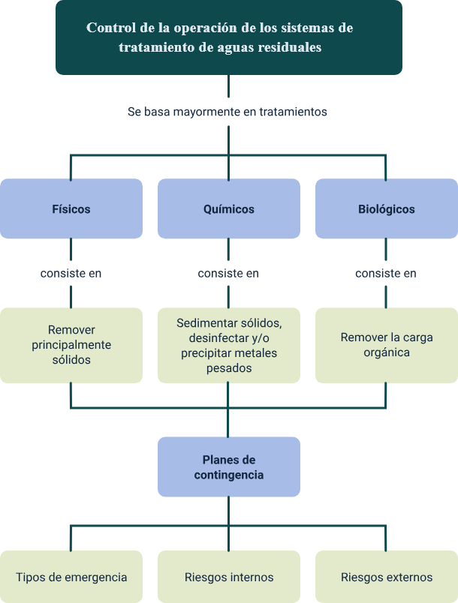

Material complementario

| Tema | Referencia | Tipo de material | Enlace del recurso |
| --- | --- | --- | --- |
| Sistemas para tratamiento físico, químico y biológico del agua residual | TV Agro. (2015). Tratamiento de Aguas Residuales EMPAS | Video | <https://www.youtube.com/watch?v=LLqFBBHJ6yA> |
| Sistemas para tratamiento físico, químico y biológico del agua residual | Syner Tech S.A.S. (2016). Plantas de Tratamiento de Aguas Residuales | Video | <https://www.youtube.com/watch?v=VpY5j-fVw8o&t=100s> |
| Sistemas para tratamiento físico, químico y biológico del agua residual | EPM.ESP. (2016). Tratamiento de aguas residuales -- Planta San Fernando | Video | <https://www.youtube.com/watch?v=3bEhLJLR7UU> |
| Procesos y protocolos de mantenimiento | EMDUPAR. (2012). Manual de operación y mantenimiento del sistema de tratamiento de aguas residuales. EMDUPAR. | Manual | <https://www.emdupar.gov.co/index.php/la-entidad/sistema-integrado-de-gestion/Planeacion/Manuales/MA-GM-01%20MANUAL%20DE%20OPERACION%20Y%20MANTENIMIENTO%20PTAR.pdf/download> |
| Procesos y protocolos de mantenimiento | Díaz, N. (2016). Manual de operación, mantenimiento y limpieza PTAR. | Manual | <https://repositorio.uisek.edu.ec/bitstream/123456789/2889/1/Anexo%209%20Tesis%20Nidia%20D%C3%ADaz.pdf> |
| Emergencias y contingencias en el tratamiento de vertimientos | FOPAE (2013). Guía para elaborar planes de emergencia y contingencias. | Guía | <https://ecored-sena.github.io/222319_CF17_TECNOLOGO_CONTROL_PREVENCION_AMBIENTAL_V2/downloads/anexo5.pdf> |
| Tratamiento de lodos | Servicio Nacional de Aprendizaje SENA. (2018). Práctica de laboratorio de extracción y caracterización de lodos. | Guía | <https://ecored-sena.github.io/222319_CF17_TECNOLOGO_CONTROL_PREVENCION_AMBIENTAL_V2/downloads/anexo6.pdf> |

Glosario

**Alcantarillado:** conjunto de estructuras para la evacuación de las aguas residuales bien sean industriales, domésticas o de aguas lluvias. También existe el alcantarillado de aguas combinadas que se encarga del transporte de todo tipo de agua sin importar su proveniencia. El sistema más adecuado para el transporte de agua a nivel municipal es el alcantarillado separado, pues divide las aguas residuales y las aguas lluvias de manera independiente lo que evita aumentar caudales de aguas contaminadas. Jardín Botánico de Bogotá y Universidad Libre (2013) Guía metodológica para la formulación de proyectos ambientales escolares (pág. 50).

**Contaminación del agua:** se entiende por contaminación del medio hídrico la acción y el efecto de introducir materias o formas de energía, o inducir condiciones en el agua que, de modo directo o indirecto, impliquen una alteración perjudicial de su calidad en relación con su función ecológica o usos posteriores. Es muy fácil contaminar el agua cuando se encuentra en forma líquida y de vapor, pero no en estado sólido (hielo). Con frecuencia el sabor, el olor y el aspecto del agua indican que está contaminada, pero la presencia de contaminantes peligrosos sólo se puede detectar mediante pruebas químicas y biológicas específicas y precisas. Existen contaminantes físicos (líquidos y sólidos), químicos y biológicos. Jardín Botánico de Bogotá y Universidad Libre (2013) Guía metodológica para la formulación de proyectos ambientales escolares (pág. 50)

**Contaminantes biológicos:** incluyen hongos, bacterias y virus que provocan enfermedades; algas y otras plantas acuáticas. Algunas bacterias son inofensivas y otras participan en la degradación de la materia orgánica contenida en el agua. Jardín Botánico de Bogotá y Universidad Libre (2013) Guía metodológica para la formulación de proyectos ambientales escolares. Pág. 52.

**Contaminantes inorgánicos**: provienen de descargas domésticas, agrícolas e industriales o de la erosión del suelo. Los más frecuentes son cloruros, sulfatos, nitratos y carbonatos. También desechos ácidos, alcalinos y gases tóxicos disueltos en el agua como los óxidos de azufre, de nitrógeno, amoníaco, cloro y sulfuro de hidrógeno (ácido sulfhídrico). Gran parte de estos contaminantes son liberados directamente a la atmósfera y bajan arrastrados por la lluvia. Esta lluvia ácida, tiene efectos nocivos que pueden observarse tanto en la vegetación como en edificios y monumentos de las ciudades industrializadas. Jardín Botánico de Bogotá y Universidad Libre (2013) Guía metodológica para la formulación de proyectos ambientales escolares. Pág. 51.

**Contaminantes orgánicos**: provienen de los desechos humanos y animales, del producto de la descomposición de estos, de los restos de los mataderos, del procesamiento de los alimentos; de productos químicos industriales de origen natural como aceites, grasas, breas y tinturas; y de diversos productos químicos sintéticos como pinturas, herbicidas, insecticidas, entre otros. Los contaminantes orgánicos consumen el oxígeno disuelto en el agua y afectan la vida acuática (eutrofización). Jardín Botánico de Bogotá y Universidad Libre (2013) Guía metodológica para la formulación de proyectos ambientales escolares. Pág. 52.

**Contaminantes sólidos del agua**: entre los contaminantes sólidos se encuentran la arena, arcilla, tierra, ceniza, materia vegetal agrícola, grasas, brea, papel, hule, plásticos, madera y metales, entre muchos otros tipos de residuos comúnmente arrojados a las fuentes y rondas. Jardín Botánico de Bogotá y Universidad Libre (2013) Guía metodológica para la formulación de proyectos ambientales escolares (pág. 51)

Referencias bibliográficas

Acuatecnia S.A.S. (2018). Tratamiento de aguas residuales. ACUATECNICA. <https://acuatecnica.com/tratamiento-primario-aguas-residuales/>

Aguas industriales. (2015). Instalación con tecnología SBR. AGUASINDUSTRIALES <http://aguasindustriales.es/ventajas-y-desventajas-de-los-reactores-biologicos-secuenciales-sbr/>

Decreto 3100 de 2003. [Ministerio de Ambiente, Vivienda y Desarrollo Territorial]. por medio del cual se reglamentan las tasas retributivas por la utilización directa del agua como receptor de los vertimientos puntuales y se toman otras determinaciones. Octubre 30 de 2003.

Decreto 1287 de 2014. [Ministerio de Ambiente, Vivienda y Desarrollo Territorial]. Por el cual se establecen criterios para el uso de los biosólidos generados en plantas de tratamiento de aguas residuales municipales. Julio 10 de 2014.

FRC Systems International. (2015). Floculadores. FRCSYSTEMS. <https://frcsystems.com/flocculators-daf-systems/?lang=es>

Fundación para el conocimiento (2007). Reactores Biológicos de Membrana (MBR): Una alternativa de tratamiento para la reutilización del agua. MADRIMASD. <https://www.madrimasd.org/blogs/remtavares/2007/04/12/63351>

Hidritec. (s.f.). Electrocoagulación. HIDRITEC. <http://www.hidritec.com/hidritec/electrocoagulacion>

Hidrometálica. (s.f.). Espesador de fangos. HIDROMETALICA. <https://hidrometalica.com/espesador-de-fangos/>

Hidrometálica. (s.f.). Biodiscos. HIDROMETALICA. <https://hidrometalica.com/biodiscos/>

Ingenieria Liquid Technologies de Monterrey S.a. de C. V. (s.f.). Floculantes. FLOCULANTES <https://floculantes.com/>

Jardín Botánico de Bogotá y Universidad Libre (2013). Guía metodológica para la formulación de proyectos ambientales escolares. UNILIBRE. <http://www.unilibre.edu.co/praeul/images/stories/pdfs/2013/h9.pdf>

Maldonado, V. (s.f.). Sedimentación. <http://www.ingenieroambiental.com/4014/siete.pdf>

Pedraza, S. (2018). Unidad de tratamiento por biodiscos - feria FIMA.

Tecpa (2018). Filtros verdes en depuración de aguas residuales. TECPA. <https://www.tecpa.es/filtro-verde-depuracion-aguas-residuales/>

Tratamiento de agua (2016). Lagunas de oxidación. TRATAMIENTODELAGUA. <https://www.tratamientodelagua.com.mx/lagunas-de-oxidacion-que-son/>

Créditos

| Nombre | Cargo | Regional y Centro de Formación |
| --- | --- | --- |
| Claudia Patricia Aristizábal | Líder del Ecosistema | Dirección General |
| Rafael Neftalí Lizcano Reyes | Responsable de línea de producción | Centro Industrial del Diseño y la Manufactura - Regional Santander |
| Diana Carolina Triana Guarnizo | Instructora Experta temática | Centro de Gestión Industrial - Regional Distrito Capital |
| Juan Carlos Cárdenas Sánchez | Instructor Experto temático | Centro de Gestión Industrial - Regional Distrito Capital |
| Gloria Esperanza Ortiz Russi | Evaluadora y diseñadora instruccional | Centro de Diseño y Metrología - Regional Distrito Capital |
| Fabián Leonardo Correa Díaz | Diseñador instruccional | Centro Agropecuario La Granja - Regional Tolima |
| Andrés Felipe Velandia Espitia | Revisor metodológico y pedagógico | Centro de Diseño y Metrología - Regional Distrito Capital |
| Julia Isabel Roberto | Correctora de Estilo | Centro de Diseño y Metrología - Regional Distrito Capital |
| Juan Daniel Polanco | Diseñador de Contenidos Digitales | Centro Industrial del Diseño y la Manufactura - Regional Santander |
| Camilo Andrés Bolaño Rey | Desarrollador Fullstack | Centro Industrial del Diseño y la Manufactura - Regional Santander |
| Zuleidy María Ruíz Torres | Validación audiovisual | Centro Industrial del Diseño y la Manufactura - Regional Santander |
| Camilo Andrés Bolaño Rey | Locución | Centro Industrial del Diseño y la Manufactura - Regional Santander |
| Wilson Andrés Arenales Cáceres | Storyboard e Ilustración | Centro Industrial del Diseño y la Manufactura - Regional Santander |
| Carlos Eduardo Garavito Parada | Animador Productor Multimedia | Centro Industrial del Diseño y la Manufactura - Regional Santander |
| Luis Gabriel Urueta | Validador de Recursos Educativos Digitales | Centro Industrial del Diseño y la Manufactura - Regional Santander |
| Daniel Mutis | Validación de contenidos accesibles | Centro Industrial del Diseño y la Manufactura - Regional Santander |